Miércoles 15 de octubre. Santa Teresa de Ávila
Dios nuestro, que por medio de tu Espíritu impulsaste a santa Teresa de Ávila a renovar en la Iglesia la vida religiosa, concédenos, por su intercesión, un ardiente deseo de renovar nuestra vida cristiana y de servirte con alegría. Por nuestro Señor
Eclesiástico 15,1-6: La sabiduría le dará un nombre perdurable
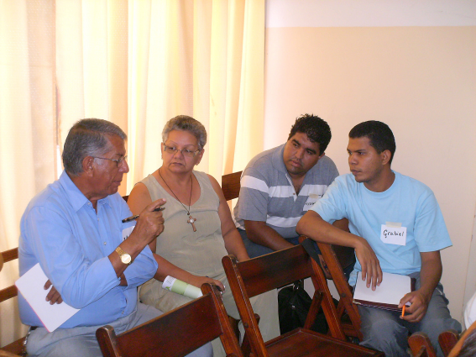
Salmo 1 Dichoso quien confía en el Señor.
Mateo 11,25-30 Aprendan de mí: soy tolerante y humilde de corazón “Pero ¡ay de ustedes, fariseos, que pagan el impuesto de la menta, de la ruda y de todas las legumbres, y descuidan la justicia y el amor de Dios! Hay que practicar esto, sin descuidar aquello. ¡Ay de ustedes, fariseos, porque les gusta ocupar el primer asiento en las sinagogas y ser saludados en las plazas! ¡Ay de ustedes, porque son como esos sepulcros que no se ven y sobre los cuales se camina sin saber!". Un doctor de la Ley tomó entonces la palabra y dijo: "Maestro, cuando hablas así, nos insultas también a nosotros" El le respondió: "¡Ay de ustedes también, porque imponen a los demás cargas insoportables, pero ustedes no las tocan ni siquiera con un dedo!”
Santa Teresa de Ávila
Virgen Carmelita. Doctora de la Iglesia
Nacida en Ávila, 1515, ciudad de España, y agregada a la Orden de los Carmelitas
Etimología: Teresa = Aquella que es experta en la caza, viene del griego
Teresa de Cepeda y Ahumada emprendió a los cuarenta años la tarea de reformar la orden carmelitana según su regla primitiva y con la ayuda de San Juan de la Cruz
Murió en Alba de Tormes en la noche del 14 de octubre de 1582, y en 1622 fue proclamada santa. El 27 de septiembre de 1970 Pablo VI la proclamó doctora de la Iglesia.
La vida de Teresa de Ávila es insólita y sorprendente. De una niña enfermiza y temerosa surge una mujer decidida y emprendedora.
El evangelio de Mateo
- Nos ayuda a comprender que los grandes valores de la vida cristiana nacen de la mansedumbre y la humildad.
- Teresa hizo de estas dos propuestas el eje de su espiritualidad.
Escuchemos los versos de Santa Teresa
Vivo sin vivir en mí,
y tan alta vida espero,
que muero porque no muero.
Vivo ya fuera de mí,
después que muero de amor;
porque vivo en el Señor,
que me quiso para sí;
cuando el corazón le di
puse en él este letrero:
que muero porque no muero.
Un fariseo es…
- Ese que vive para la sociedad y no para Dios.
- Puede ser un católico y católico practicante, pero que dentro de él no hay amor; ni las obras del amor.
- Todo aquel que vive más por los demás que por agradar a Dios.
- El que va dando lecciones de toda clase, incluso de religión y pide y exige pero sólo se queda en lo exterior, en lo que se ve.
- Puede una persona de misa diaria y de rezo diario del rosario, ser un fariseo.
- Puede una persona pobre ser fariseo.
- Puede una persona con dinero ser fariseo.
- Los fariseos calculan y deciden por sí mismos la voluntad de Dios.
- Los fariseos se creen grandes, más grandes que Dios.
mrivassnchez@gmail.com

